

Identificando qual é seu estilo de apego
Questionário baseado no questionário Experiência em relacionamento íntimo (ERI)
Fonte: Publicado em 1998 por Kelly Brennam, Catherine Clark e Phillip Shaver
Assinale o quadradinho caso corresponda a uma afirmação VERDADEIRA para você.
Se a afirmação não for verdadeira não marque nada.
PERGUNTAS | A | B | C
Com frequência, me preocupo se meu parceiro(a) vai deixar de me amar.
Acho fácil ser afetuoso com meu parceiro(a).
Tenho medo de que, se uma pessoa conhecer meu eu verdadeiro, não goste de quem eu sou.
Percebi que me recupero facilmente depois de um rompimento. É esquisito como eu simplesmente tiro alguém da minha cabeça.
Quando estou envolvido(a) em um relacionamento sinto me um pouco ansioso(a) e incompleto(a).
Acho difícil apoiar emocionalmente o meu parceiro/ a minha parceira quando ele/ela está se sentindo triste.
Quando meu parceiro/minha parceira está viajando, tenho medo que ele/ela possa se interessar por outra pessoa.
Sinto-me à vontade dependendo de parceiros românticos / parceiras românticas.
A minha independência é mais importante para mim que meus relacionamentos
Prefiro não compartilhar meus sentimentos mais íntimos com o meu parceiro/minha parceira.
Quando mostro ao meu parceiro/à minha parceira o que estou sentindo, tenho medo de que ele/ela não sinta o mesmo em relação a mim.
Em geral, estou satisfeita(o) com os meus relacionamentos românticos.
Não sinto necessidade de me expressar no meu relacionamento.
Penso muito sobre meus relacionamentos.
Acho difícil depender de parceiros românticos/parceiras românticas.
Tendo a me apegar rapidamente a parceiros românticos/parceiras românticas.
Tenho pouca dificuldade em expressar as minhas necessidades e vontades para o meu parceiro (a).
Às vezes, fico bravo ou aborrecido com meu parceiro/minha parceira sem saber porquê.
Sou muito sensível aos estados de ânimo do meu parceiro(a).
Acredito que a maioria das pessoas é essencialmente honesta e confiável.
Prefiro sexo casual com parceiros(as) sem compromisso a sexo íntimo com uma pessoa só.
Sinto-me à vontade para compartilhar meus pensamentos e sentimentos com meu parceiro/ minha parceira.
Preocupo-me que, caso meu parceiro/minha parceira me abandone, talvez eu nunca consiga encontrar outra pessoa.
Fico nervoso quando meu parceiro/minha parceira fica próximo.
Durante um conflito tendo a fazer o dizer, impulsivamente, coisas das quais me arrependo depois, em vez de ser capaz de raciocinar sobre as coisas.
Uma discussão com o meu parceiro/minha parceira geralmente não me faz questionar nosso relacionamento.
Meu parceiro/minha parceira, com frequência, quer ser mais íntimo(a) do que eu me sentiria confortável sendo.
Fico preocupado(a) sobre não ser atraente o bastante
Às vezes, as pessoas me acham chato(a) porque crio pequenos dramas nos relacionamentos.
Tenho saudade de meu parceiro/da minha parceira quando não estamos juntos, mas, aí, quando ficamos juntos, sinto vontade de escapar.
Quando discordo de alguém, eu me sinto à vontade para expressar minhas opiniões.
Detesto sentir que as outras pessoas dependem de mim
Se percebo que alguém que estou interessado(a) está olhando com atenção para outras pessoas, não deixo que isso me perturbe. Posso sentir um pouco de ciúme, mas é passageiro.
Se percebo que alguém que estou interessado(a) está olhando com atenção para outras pessoas, eu fico aliviado(a) - significa que ele/ela não quer que as coisas fiquem exclusivas.
Se percebo que alguém em quem estou interessado(a) está olhando com atenção outras pessoas, isso me deixa deprimido(a).
Se alguém com quem estou saindo começa a agir com frieza e distância, posso até me perguntar o que aconteceu, mas saberei que, provavelmente, não tem nada a ver comigo.
Se alguém com quem estou saindo começa a agir com frieza e distância, eu, provavelmente, ficarei indiferente. Posso até mesmo ficar aliviado(a).
Se alguém com quem estou saindo começa a agir com frieza e distância, ficarei preocupado(a) de ter feito alguma coisa errado.
Se meu parceiro(a) estiver querendo romper comigo, farei o melhor que puder para mostrar a ele/ela o que estará perdendo (um pouco de ciúme não faz mal).
Se alguém com quem saí por vários meses me diz que não quer mais me ver, eu ficarei magoado(a) a princípio, mas acabarei superando.
Às vezes, quando consigo o que quero em um relacionamento, eu não tenho mais certeza do que quero.
Eu não teria muito problema em manter contato com o meu ex (estritamente platônico) - afinal, temos muito em comum.

Some todos que assinalou na coluna A: ___
Some todos que assinalou na coluna B: ___
Some todos que assinalou na coluna C: ___
Chave da pontuação:
Quanto mais afirmações você assinalou em uma categoria, mais você demonstra características do estilo de apego a que ela corresponde. A categoria A representa o estilo de apego ansioso, a categoria B representa o estilo de apego seguro e a categoria C representa o tipo de apego evitante.

- Ansioso: você adora ser muito próximo de seus parceiros(as) românticos(as) e tem capacidade para uma grande intimidade. Entretanto, com frequência, você tem medo de que o seu parceiro/sua parceira não queira estar tão próximo quanto você gostaria. Os relacionamentos tendem a consumir uma parte considerável de sua energia emocional. Você tende a ser muito sensível às menores flutuações dos estados de ânimo e ações de seu parceiro/sua parceira e, embora suas percepções geralmente estejam corretas, você encara os comportamentos de seu parceiro/sua parceira de forma muito pessoal. Você vivencia um monte de emoções negativas dentro do relacionamento e fica facilmente perturbado(a). Como consequência, tende a desabafar e a dizer coisas de que se arrepende depois. Se a outra pessoa oferece muita segurança e conforto, todavia, você é capaz de descartar muitas das suas preocupações e sentir-se satisfeito(a).

- Seguro: ser caloroso(a) e amoroso(a) em um relacionamento é algo que vem naturalmente de você. Você gosta de ter intimidade sem ficar excessivamente preocupado(a) com os seus relacionamentos. Leva as coisas tranquilamente no que se refere a romances e não fica facilmente perturbado(a) com assuntos de relacionamentos. Você comunica efetivamente as suas necessidades e sentimentos para o seu parceiro/sua parceira e é bom/boa em interpretar as pistas emocionais do outro e em reagir a elas. Você compartilha os seus sucessos e problemas com o parceiro(a) e é capaz de estar disponível em momentos de necessidade.

- Evitante: para você, é muito importante manter a sua independência e sua autossuficiência e, com frequência, prefere a autonomia a relacionamentos íntimos. Mesmo que queira ter proximidade com outros, você fica pouco à vontade com a proximidade excessiva e tende a manter o seu parceiro distante. Você não gasta muito tempo se preocupando com seus relacionamentos românticos ou com a possibilidade de ser rejeitado(a). Você tende a não se abrir para os seus parceiros(as), e eles, na maior parte das vezes, reclamam que você é emocionalmente distante. Em relacionamentos, costuma ficar muito alerta para quaisquer sinais de controle ou invasão de seu território por seu parceiro(a).

Se quiser fazer o teste online (versão somente em inglês), acesse: https://www.web-research-design.net/cgi-bin/crq/crq.pl

E se eu ainda estiver em dúvida?
Quando as pessoas ficam sabendo dos estilos de apego, geralmente não têm dificuldade em reconhecer o seu próprio estilo. Algumas pessoas nos dizem de imediato "sou ansioso", "sou definitivamente evitante" ou "eu acho que sou seguro". Outros têm dificuldades para chegar a uma conclusão. Se você pontuou alto em mais de um estilo de apego, pode lhe ser útil saber que duas dimensões determinam essencialmente os estilos de apego:
- Sentir-se à vontade com a intimidade e proximidade (ou o grau em que você tenta evitar a intimidade).
- A sua ansiedade quanto à atenção e o amor de seu parceiro e a sua preocupação com o relacionamento.
O gráfico abaixo, desenvolvido por Brennan e seus colegas, proporciona uma perspectiva panorâmica dos estilos de apego que ajuda a compreender como o seu tipo se relaciona com os das outras pessoas. A sua localização nesses dois eixos determina o seu estilo de apego, como mostra o seguinte esquema:
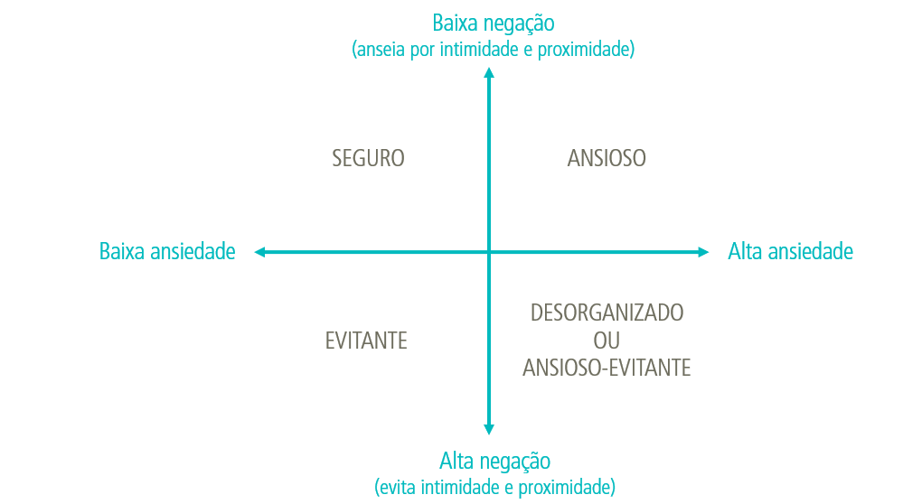

Baseado na Escala das Duas Dimensões do Apego de Brennan, Clark e Shaver.
- Se você se sente à vontade em relação à intimidade com o seu parceiro(a) romântico(a) (isto é, tem baixa negação em relação à intimidade) e não fica muito obcecado(a) no que se refere ao relacionamento ou à capacidade de seu parceiro/sua parceira de corresponder ao seu amor (isto é, tem baixa ansiedade quanto ao relacionamento), mas navega junto com ele - você provavelmente é seguro.
- Se você anseia por intimidade e proximidade (isto é, tem baixa negação da intimidade), mas tem muita insegurança quanto ao rumo que o relacionamento está tomando e pequenas coisas que o seu parceiro/sua parceira faz tendem a deixá-lo alerta (isto é, tem alta ansiedade quanto ao relacionamento) – você provavelmente é ansioso.

- Se você fica pouco à vontade quando as coisas ficam muito íntimas e próximas e valoriza mais a sua independência e liberdade do que o relacionamento (isto é, tem alta negação de intimidade) e tende a não se preocupar com os sentimentos e o compromisso de seu parceiro/sua parceira em relação a você (isto é, tem baixa ansiedade quanto ao relacionamento) - você provavelmente é evitante.

- Se você fica pouco à vontade com a intimidade e ao mesmo tempo preocupa-se muito com a disponibilidade de seu parceiro/sua parceira, você tem uma rara combinação de ansiedade e negação do apego. Só uma pequena porcentagem da população se encaixa nessa categoria, e, se você se inclui nela, poderá se beneficiar das informações tanto sobre o estilo ansioso quanto sobre o evitante.

Conteúdo extraído e adaptado do livro “Apegados – um guia prático e agradável para estabelecer relacionamentos românticos recompensadores” de Amir Levine e Rachel Heller.

